Réflexion 2 - Différencier les types de communication
Durée : 20’ | ou | Source
Travail à faire
Analysez ces publicités et identifiez pour chacune d’elle le diffuseur, la cible et le message transmis.
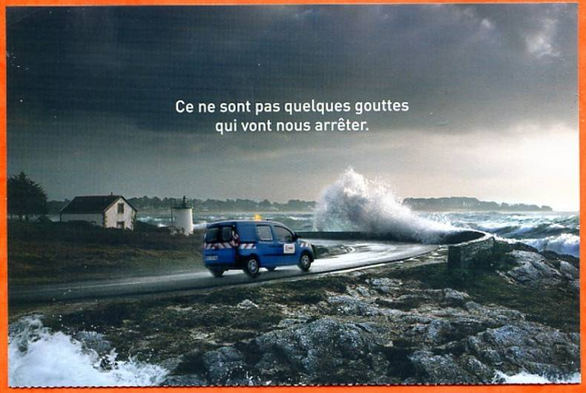 | Diffuseur :  Cible :  Message :
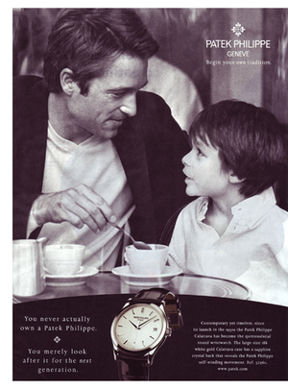 | Diffuseur :  Cible :  Message :  Traduction  Jamais vous ne posséderez complètement une Patek Philippe  Vous en serez juste le gardien pour les générations futures
Diffuseur :

Cible :

Message :

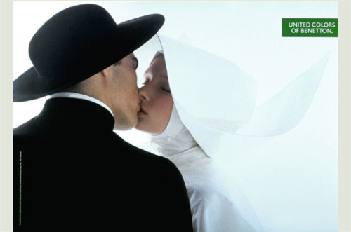 | Diffuseur :  Cible :  Message :

